# Indexing

# (Лаборатори №7)

У. Төрболд

ХШУИС, Мэдээллийн технологийн IV-р түвшний оюутан, turbold1125@gmail.com

# ОРШИЛ

Энэхүү лабораторид SQL – ийн функцууд буюу тодорхой хэрэглэгчийн тодорхойлсон функц болон Stored procedure буюу урьдчилан эмхэтгэсэн SQL хэллэгийг ашиглан кодыг модульчлах, дахин ашиглах, урьдчилан бэлдсэн код дуудсанаар өгөгдлийн сангийн гүйцэтгэлийг сайжруулна. Энэхүү лабораторид SQL функцуудын тухай ойлголт, stored procedure ашиглан Complex Query бичих үүнийг практик хэрэглээнд хэрхэн ашиглах талаар судлах болно.

# 2. ЗОРИЛГО

Энэхүү лабораторын зорилго Complex Query (Function, Stored procedure, Trigger) – ын талаар практик дээр хэрэгжүүлэх бөгөөд үүнийг хэрэгжүүлснээр кодын зохион байгуулалт, дахин ашиглах, гүйцэтгэлийг сайжруулах боломжтой болно. Үүний тулд дараах зорилтуудыг хэрэгжүүлэхийг зорьлоо.

* Хүн ам бүртгэлийн мэдээлэлд үндэслэн насаар нь ангилах функц бичих. Энэ функц нь тухайн хотод хэдэн хүн байгаа тоог харуулах, насаар нь харуулах зэргээр хүн амын нягтаршилыг тооцоолох зорилготой.
* Үйлчлүүлэгчдийн оруулсан орлогыг шинжилж, төлбөрийн жагсаалт гаргах.
* Зарагдсан барааны мэдээллийг тоо ширхэг, мөнгөн дүн зэрэг өгөгдлийн хамт жагсааж temporary table – д хадгал. Энэ мэдээллийг өгөгдлийн сангийн хэрэглэгчид байнга, минут тутамд шаардаж үздэг бол энэ жагсаалтыг нэг удаа үүсгээд temporary table – д хадгалаад, дараа нь дахин дуудахад бодолт хийлгүйгээр temporary table – ийг шууд үзүүлдэг байхаар програмчил. Хэрэв ямар нэгэн захиалга хийгдвэл дахин бодолтыг хийж temporary table – д хадгалдаг байхаар хий.
* Зарагдсан барааны мэдээллийг хүснэгтэд нэг удаа хадгалж. Дараа нь дуудахад бодолт хийхгүйгээр шууд үзүүлэх. Хэрэв захиалга хийгдвэл дахин бодолт хийхээр програмчлах.

# 3. ОНОЛЫН СУДАЛГАА

## 3.1 Function

SQL функцууд нь параметрүүдийг хүлээн авах, тооцоолол хийх, нэг утгыг буцаах, кодыг дахин ашиглах боломжтой болгодог. Үүний скаляр болон хүснэгтийн функц гэж хоёр төрөлд хувааж болно. Скаляр функцууд нь бүхэл тоо, мөр, огноо гэх мэт нэг утгыг буцаана. Тэдгээрийг ихэвчлэн тооцоолол, мөрийг удирдах, огнооны үйлдлүүдэд ашигладаг. Хүснэгтийн функц нь хүснэгт хэлбэрээр үр дүнг буцаадаг. Тэд параметрүүдийг хүлээн авч, динамик үр дүнг үүсгэхийн тулд нарийн төвөгтэй байдаг.

Syntax:

- Transact-SQL Scalar Function Syntax

CREATE [ OR ALTER ] FUNCTION [ schema_name. ] function_name

( [ { @parameter_name [ AS ][ type_schema_name. ] parameter_data_type [ NULL ]

[ = default ] [ READONLY ] }

[ ,...n ]

]

)

RETURNS return_data_type

[ WITH <function_option> [ ,...n ] ]

[ AS ]

BEGIN

function_body

RETURN scalar_expression

END

[ ; ]

* **function_name** : Энэ нь заасан өгөгдлийн санд ‘function_name’ гэсэн скаляр функцийг үүсгэнэ. OR ALTER нь функц байгаа бол өөрчлөх боломжийг олгодог.
* **( [ { @parameter_name [ AS ][ type_schema_name. ] parameter_data_type [ NULL ]**

**[ = default ] [ READONLY ] } :** Энэ нь функцийг оролтын параметрүүдийг тодорхойлдог. Параметр бүрийг **‘@parameter_name’**, өгөгдлийн төрөл **‘parameter_data_type’** болон **NULL**, анхдагч утга буюу **READONLY** зэрэг шинж чанаруудыг зааж өгдөг.

* **RETURNS** **return_data_type** **:** Энэ нь функцийг гүйцэтгэсний дараа буцаах өгөгдлийн төрлийг заана.
* **[ WITH <function_option> [ ,...n ] ]** **:** Энэ нь шифрлэлт, холболт зэрэг функцэд зориулсан төрөл бүрийн сонголтуудыг тодорхойлно. Жишээ нь хувьсагч зарлах гэх мэт
* **[ AS ]** **:** Энэ нь функцийн бие эхэлж буйг заана.
* **BEGIN** **:** Функцийн процедурын логикийн эхлэлийг тэмдэглэнэ.
* **function_body** **:** Функцийн гүйцэтгэх логик буюу тооцооллыг агуулна. Функцийн үйлдлийг тодоройлсон кодыг бичнэ.
* **RETURN** **scalar_expression :** Функцийн буцаах утгыг заана. ‘**scalar_expression’** нь хувьсагч, багана эсвэл скаляр функц байж болно.
* **END** **:** Функцийн процедурын логикийн төгсгөлийг тэмдэглэнэ.

## 3.2 Stored Procedure

Stored procedure гэдэг нь энгийн бөгөөд нийлмэжл шинж чанартай, олон дахин ашиглагдах SQL командуудыг нэгтгэсэн өгөгдлийн сангийн объект юм. Хэрэв танд дахин дахин бичдэг query байгаа бол түүнийг stored procedure болгон хадгалаад дуудаж ажиллуулах боломжтой. Stored procedure – д параметрүүдийг дамжуулж болох бөгөөд ингэснээр stored procedure нь дамжуулсан параметрийн утгууд дээр ажиллах боломжтой болно.

Syntax:

CREATE PROCEDURE procedure_name

(

@parameter1 data_type [DEFAULT value], -- параметрийн утга, төрөл, default утга өгж болно

@parameter2 data_type,

...

)

AS

BEGIN

-- процедурын их бие буюу хийх функц

SELECT ...

FROM ...

WHERE ...

UPDATE ...

DELETE ...

DECLARE ... – variable зарлах боломжтой

END;

## 3.3 Trigger

SQL – д триггер нь датабааз дахь тодорхой хүснхэгт дээрх үйл явдлыг автоматаар ажилладаг хадгалагдсан процедур юм.

Syntax:

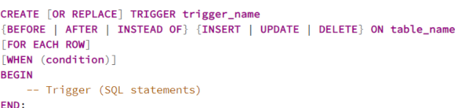

CREATE TRIGGER нь шинэ триггер үүсгэх эсвэл байгаа нэгийг солиход ашиглана.

BEFORE, AFTER нь хэзээ асах ёстойх заана.

INSERT, UPDATE, DELETE нь триггерийн үйлдлийн төрлийг заана.

WHEN нь нөхцөл

# 4. ХЭРЭГЖҮҮЛЭЛТ

1. Хэрэглэгчийн функц ашиглан Тайлан гаргах. Уг дасгалыг 2 аргаар гүйцэтгэнэ.
2. Аймгийн дугаарыг өгөхөөр санд байгаа бүх насны хүмүүсээс тухайн аймгаас хэдэн хүн байгаа тоог гаргадаг функц бичээд бүх аймгуудын хувьд JOIN хийж тайланг гаргаж хугацааг тэмдэглэж авах.

-- Функц зарлах, гараас RegionID авах

CREATE FUNCTION PopulationCountRegion(@RegionID INT)

RETURNS TABLE

AS

RETURN

(

-- RegionID таарч байгаа хэрэглэгчдийг тоолох

SELECT COUNT(*) AS PopulationCount

FROM Users

WHERE RegionID = @RegionID

);

DECLARE @StartTime2 DATETIME, @EndTime2 DATETIME, @Method2ExecutionTime INT;

SET @StartTime2 = GETDATE();

-- Функц дуудах, Regions table – аас ID авах

SELECT

r.Region_name AS RegionName,

(

SELECT PopulationCount

FROM dbo.PopulationCountRegion(r.ID

) AS PopulationCount

FROM

Regions r;

SET @EndTime2 = GETDATE();

SET @Method2ExecutionTime = DATEDIFF(MILLISECOND, @StartTime2, @EndTime2);

Үр дүн:

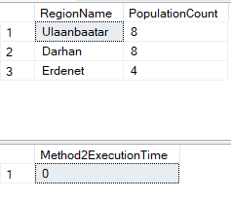

1. Аймгийн дугаар, нас гэсэн 2 аргумент аваад тоог нь буцаадаг функц бичээд нүд бүрийн хувьд бодуулах замаар тайлан үүсгэх. Хугацааг тэмдэглэж аваад эхний аргатай харьцуулж үзэх

-- Функц зарлах, гараас Age, RegionID авах

CREATE FUNCTION AgeReport(@Age INT, @RegionID INT)

RETURNS TABLE

AS

RETURN

(

-- RegionID дахь хэрэглэгчийг тоолох

SELECT COUNT(*) AS PopulationCount

FROM Users

WHERE RegionID = @RegionID AND DATEDIFF(YEAR, DOB, GETDATE()) = @Age

);

DECLARE @StartTime1 DATETIME, @EndTime1 DATETIME, @Method1ExecutionTime INT;

SET @StartTime1 = GETDATE();

-- Функц дуудах, Users table – аас DOB авч Аge тооцоолон, параметрээр Age, RegionID дамжуулах

SELECT

Age,

(SELECT PopulationCount FROM dbo.AgeReport(Age, 1)) AS Ulaanbaatar,

(SELECT PopulationCount FROM dbo.AgeReport(Age, 2)) AS Darhan,

(SELECT PopulationCount FROM dbo.AgeReport(Age, 3)) AS Erdenet

FROM

(SELECT DISTINCT DATEDIFF(YEAR, DOB, GETDATE()) AS Age FROM Users) AS Age;

SET @EndTime1 = GETDATE();

SET @Method1ExecutionTime = DATEDIFF(MILLISECOND, @StartTime1, @EndTime1);

SELECT @Method1ExecutionTime AS Method1ExecutionTime;

Үр дүн:

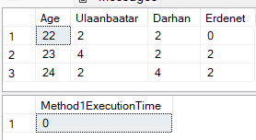

1. Complex query(function, stored procedure ашигла)
2. Хамгийн их орлого оруулсан үйлчлүүлэгчдийг нийт орлогын 3 хувьтай тэнцэх мөнгийг олгохоор болжээ. Энэ жагсаалтыг үйлчлүүлэгчийн нэр, орлогын нийт мөнгөн дүн, 3 хувьтай тэнцэх мөнгөн дүн зэргээр хэвлэж гаргах complex query бич.

-- CalculatePaymentAmount function үүсгэх аргументээр quantity * unitprice буюу нийт дүнг авах

CREATE FUNCTION CalculatePaymentAmount(@TotalSpent DECIMAL(10, 2))

-- буцаах төрөл

RETURNS DECIMAL(10, 2)

AS

BEGIN

-- DECIMAL төрлийн хувьсагч зарлах

DECLARE @Payment DECIMAL(10, 2);

-- 3% дүн = Нийт дүн * 0.03

SET @Payment = @TotalSpent * 0.03;

-- 3% дүн буцаах

RETURN @Payment;

END;

-- CalculateCustomerPayments stored procedure үүсгэх

CREATE PROCEDURE CalculateCustomerPayments

AS

BEGIN

SELECT

c.CompanyName,

TotalSpent = SUM(od.Quantity * od.UnitPrice), -- нийт зарцуулсан дүн

-- 3% дүнг CalculatePaymentAmount функцыг дуудаж тооцоолоод Payment - д хадгалах

Payment = dbo.CalculatePaymentAmount(SUM(od.Quantity * od.UnitPrice))

FROM

Customers AS c

INNER JOIN

Orders AS o ON c.CustomerID = o.CustomerID

INNER JOIN

[Order Details] AS od ON o.OrderID = od.OrderID

GROUP BY -- бүлэглэх

c.CompanyName

ORDER BY -- буурахаар эрэмбэлэх

TotalSpent DESC;

END;

EXEC CalculateCustomerPayments;

Үр дүн:

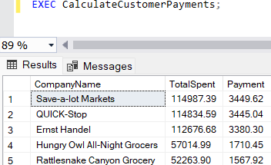

1. Зарагдсан барааны мэдээллийг тоо ширхэг, мөнгөн дүн зэрэг өгөгдлийн хамт жагсааж temporary table – д хадгал. Энэ мэдээллийг өгөгдлийн сангийн хэрэглэгчид байнга, минут тутамд шаардаж үздэг бол энэ жагсаалтыг нэг удаа үүсгээд temporary table – д хадгалаад, дараа нь дахин дуудахад бодолт хийлгүйгээр temporary table – ийг шууд үзүүлдэг байхаар програмчил. Хэрэв ямар нэгэн захиалга хийгдвэл дахин бодолтыг хийж temporary table – д хадгалдаг байхаар хий.

-- Зарагдсан барааны мэдээллийг хадгалах SoldGoods хүснэгт үүсгэх

CREATE TABLE SoldGoods (

ProductID INT, -- Бүтээгдэхүүний ID

ProductName VARCHAR(100), -- Бүтээгдэхүүний нэр

Quantity INT, -- Зарагдсан тоо хэмжээ

Amount MONEY -- Нийт дүн

);

-- SoldGoods хүснэгтийг хамгийн сүүлийн мэдээллээр дүүргэх Stored Procedure

CREATE PROCEDURE PopulateSoldGoodsTable

AS

BEGIN

-- SoldGoods хүснэгтэд байгаа өгөгдлийг арилгах

TRUNCATE TABLE SoldGoods;

-- Order Details болон Products хүснэгтийг нэгтгэж SoldGoods хүснэгтэд оруулах

INSERT INTO SoldGoods (ProductID, ProductName, Quantity, Amount)

SELECT

od.ProductID,

p.ProductName,

od.Quantity,

-- Бүтээгдэхүүний нийт үнийг бодох функц дуудах

dbo.CalculateTotalAmountForProduct(od.ProductID) AS Amount

FROM

[Order Details] od

INNER JOIN

Products p ON od.ProductID = p.ProductID;

END;

-- Өгөгдсөн productID нийт дүнг тооцоолох функц

CREATE FUNCTION CalculateTotalAmountForProduct (@ProductID INT)

RETURNS DECIMAL(10, 2)

AS

BEGIN

-- Нийт дүнг хадгалах хувьсагч зарлах

DECLARE @TotalAmount DECIMAL(10, 2);

-- Хувьсагчид тоо хэмжээ болон нэгж үнийг нэгтгэн нийт үнийг олох

SELECT @TotalAmount = SUM(Quantity * UnitPrice)

FROM [Order Details]

WHERE ProductID = @ProductID;

-- ProductID олдоогүй бол 0 буцаах

RETURN ISNULL(@TotalAmount, 0);

END;

-- SoldGoods хүснэгтийг анх дүүргэхийн тулд Stored Procedure дуудах

EXEC PopulateSoldGoodsTable

-- Order Details хүснэгтийг өөрчлөхөд SoldGoods хүснэгтийг шинэчлэх триггер

CREATE TRIGGER UpdateSoldGoodsTrigger

ON [Order Details]

AFTER INSERT, UPDATE, DELETE

AS

BEGIN

EXEC PopulateSoldGoodsTable; -- SoldGoods шинэчлэхийн тулд Stored Procedure дуудах

END;

Үр дүн:

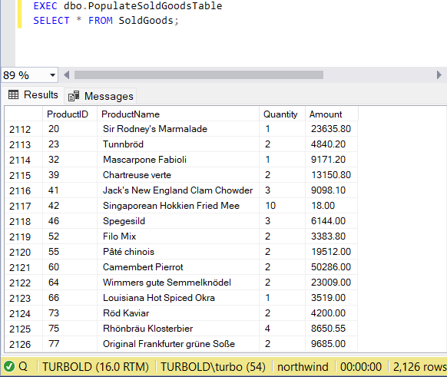

Insert хийх үед:

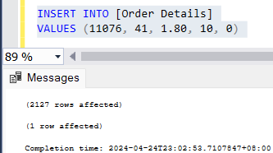

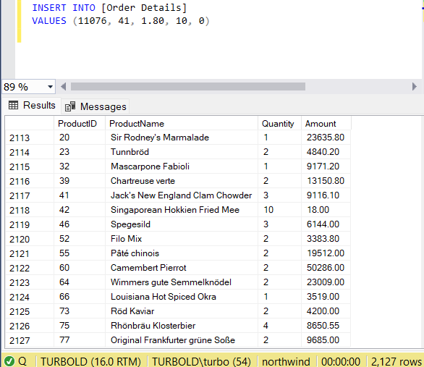

Delete хийх үед:

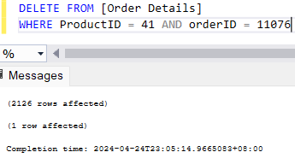

# 5. ДҮГНЭЛТ

SQL Complex Query нь өгөгдлийн санд логикыг багтаах, тооцоолол хийх хэрэгтэй query юм. Эдгээр нь кодыг оновчтой болгох, засвар үйлчилгээ хийх, гүйцэтгэлийг сайжруулах арга замыг бий болгодог. Энэхүү тайланд дурьдсан функц болон процедурыг хэрэгжүүлснээр тодорхой даалгаврыг автоматжуулж нарийн төвөгтэй үйлдлүүдийг хялбарчилна.

# 6. Хавсралт



CREATE FUNCTION PopulationCountRegion(@RegionID INT)

RETURNS TABLE

AS

RETURN

(

SELECT COUNT(*) AS PopulationCount

FROM Users

WHERE RegionID = @RegionID

);

DECLARE @StartTime2 DATETIME, @EndTime2 DATETIME, @Method2ExecutionTime INT;

SET @StartTime2 = GETDATE();

SELECT

r.Region_name AS RegionName,

(

SELECT SUM(PopulationCount)

FROM dbo.PopulationCountRegion(r.ID)

) AS PopulationCount

FROM

Regions r;

SET @EndTime2 = GETDATE();

SET @Method2ExecutionTime = DATEDIFF(MILLISECOND, @StartTime2, @EndTime2);



CREATE FUNCTION AgeReport(@Age INT, @RegionID INT)

RETURNS TABLE

AS

RETURN

(

SELECT COUNT(*) AS PopulationCount

FROM Users

WHERE RegionID = @RegionID AND DATEDIFF(YEAR, DOB, GETDATE()) = @Age

);

DECLARE @StartTime1 DATETIME, @EndTime1 DATETIME, @Method1ExecutionTime INT;

SET @StartTime1 = GETDATE();

SELECT

Age,

(SELECT PopulationCount FROM dbo.AgeReport(Age, 1)) AS Ulaanbaatar,

(SELECT PopulationCount FROM dbo.AgeReport(Age, 2)) AS Darhan,

(SELECT PopulationCount FROM dbo.AgeReport(Age, 3)) AS Erdenet

FROM

(SELECT DISTINCT DATEDIFF(YEAR, DOB, GETDATE()) AS Age FROM Users) AS Age;

DECLARE @StartTime1 DATETIME, @EndTime1 DATETIME, @Method1ExecutionTime INT;

SET @StartTime1 = GETDATE();

SELECT @Method1ExecutionTime AS Method1ExecutionTime;

CREATE FUNCTION CalculatePaymentAmount(@TotalSpent DECIMAL(10, 2))

RETURNS DECIMAL(10, 2)

AS

BEGIN

DECLARE @Payment DECIMAL(10, 2);

SET @Payment = @TotalSpent * 0.03;

RETURN @Payment;

END;

CREATE PROCEDURE CalculateCustomerPayments

AS

BEGIN

SELECT

c.CompanyName,

TotalSpent = SUM(od.Quantity * od.UnitPrice),

Payment = dbo.CalculatePaymentAmount(SUM(od.Quantity * od.UnitPrice))

FROM

Customers AS c

INNER JOIN

Orders AS o ON c.CustomerID = o.CustomerID

INNER JOIN

[Order Details] AS od ON o.OrderID = od.OrderID

GROUP BY

c.CompanyName

ORDER BY

TotalSpent DESC;

END;

EXEC CalculateCustomerPayments;

CREATE TABLE SoldGoods (

ProductID INT,

ProductName VARCHAR(100),

Quantity INT,

Amount MONEY

);

CREATE TRIGGER UpdateSoldGoodsTrigger

ON [Order Details]

AFTER INSERT, UPDATE, DELETE

AS

BEGIN

EXEC PopulateSoldGoodsTable;

END;

CREATE PROCEDURE PopulateSoldGoodsTable

AS

BEGIN

TRUNCATE TABLE SoldGoods;

INSERT INTO SoldGoods (ProductID, ProductName, Quantity, Amount)

SELECT

od.ProductID,

p.ProductName,

od.Quantity,

dbo.CalculateTotalAmountForProduct(od.ProductID) AS Amount

FROM

[Order Details] od

INNER JOIN

Products p ON od.ProductID = p.ProductID;

END;

CREATE FUNCTION CalculateTotalAmountForProduct (@ProductID INT)

RETURNS DECIMAL(10, 2)

AS

BEGIN

DECLARE @TotalAmount DECIMAL(10, 2);

SELECT @TotalAmount = SUM(Quantity * UnitPrice)

FROM [Order Details]

WHERE ProductID = @ProductID;

RETURN ISNULL(@TotalAmount, 0);

END;